

Душевой уголок «Классик +»

Паспорт

Адрес предприятия изготовителя:
Респ. Удмуртия, 426065, г. Ижевск, ул. Автозаводская 7,
ООО «Русская электротехническая компания»
Тел/факс: (3412) 245-333, 245-446
E-mail: rusak18@okbnp.ru, http://www.rusak18.ru

НАЗНАЧЕНИЕ
Душевой уголок (далее Уголок) предназначен для использования в ванной комнате.

ПРАВИЛА ПО ЭКСПЛУАТАЦИИ
1. Предохранять поверхность Уголка от ударов.
2. Не выливать на поверхность Уголка агрессивные жидкости, например, растворы щелочей и кислот.
3. Не чистить поверхность Уголка острыми предметами, абразивными материалами.
4. В случае загрязнения очищать поверхности Уголка моющими или чистящими средствами, предназначенными для этих целей, например, раствором хозяйственного мыла.

КОМПЛЕКТНОСТЬ

№ | Наименование | Кол-во, шт
1 | Профиль направляющий | 4
2 | Связка | 2
3 | Профиль пристеночный | 2
4 | Молдинг силиконовый F-образный 6 мм | 4
5 | Молдинг магнитный 90° 6 мм (пара) | 1
6 | Уголок соединительный | 2
7 | Стекло (стенка) | 2
8 | Стекло (дверка) | 2
9 | Ручка «Бочонок» | 2
10 | Саморез 3,5х9,5 | 16
11 | Ограничитель ролика | 8
12 | Дюбель 6х30 | 6
13 | Саморез 3,5х25 | 14
14 | Крепление для стекла | 4
15 | Комплект роликов (8 шт.) | 1
16 | Саморез 3,5х13 | 4
17 | Заглушка универсальная | 6
18 | Паспорт | 1
Изготовитель оставляет за собой право вносить изменения в комплектность и конструкцию Уголка.
Уголок изготовлен в соответствии с ТУ 4924-034-74032493-2018.

ПОДГОТОВКА К СБОРКЕ И МОНТАЖУ

1. Перед установкой Уголка, необходимо выровнять стены и пол по уровню в местах прилегания под размер Уголка, и провести все подготовительные работы.
Небольшие неровности стен (до 20мм) компенсируются выдвижением Уголка из закрепленного пристеночного профиля.
Неровности стен и полов, не позволяющие установить Уголок по уровню-браком изделия не является.
2. Сборку и установку Уголка производить в соответствии с разделом «Инструкция по сборке и установке» данного паспорта.

Позиции деталей на рисунках соответствуют разделу «Комплектность»

ИНСТРУКЦИЯ ПО СБОРКЕ И УСТАНОВКЕ

УВАЖАЕМЫЙ ПОКУПАТЕЛЬ!
Благодарим Вас за выбор продукции торговой марки «РусАк»
Вы сделали хороший выбор-приобрели качественную продукцию отечественного производителя, отвечающую современным требованиям и нормам. Для того, чтобы продукция нашей марки прослужила Вам длительное время, необходимо придерживаться данной инструкции.
Душевые ограждения не могут обеспечить эффект аквариума, а защищают помещения от брызг воды. Появление единичных капель воды за пределами ограждения считается нормой.
ВНИМАНИЕ!!!
Внимательно изучите настоящий раздел паспорта «инструкция по сборке и установке» для того, чтобы обеспечить изделию максимально безопасный и эффективный монтаж, использование и обслуживание.
Производитель рекомендует доверить монтаж квалифицированным специалистам.
Перед началом монтажа необходимо осмотреть все детали на наличие/отсутствие
механических повреждений, которые могут возникнуть при транспортировке.

После монтажа деталей претензии по повреждениям не принимаются

ВНИМАНИЕ!!!
Стекло поставляется закаленным. НЕЛЬЗЯ подвергать его дополнительному сверлению, резке , шлифовке полировке.

Запрещено использовать шуруповерт и прочий электроинструмент для сборки Изделия.
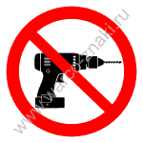

1. Сборка боковых стенок.
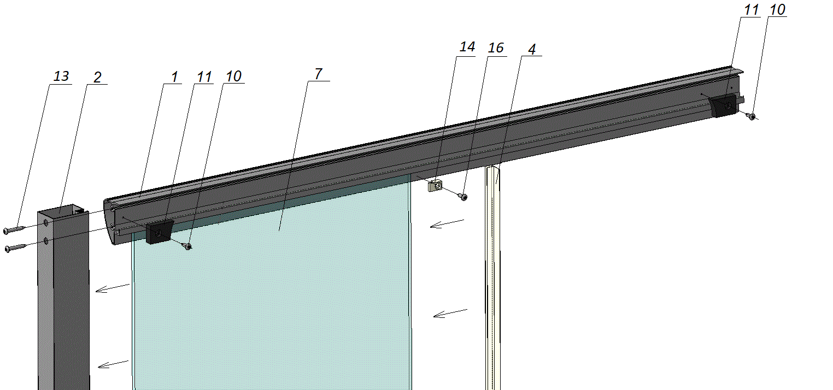

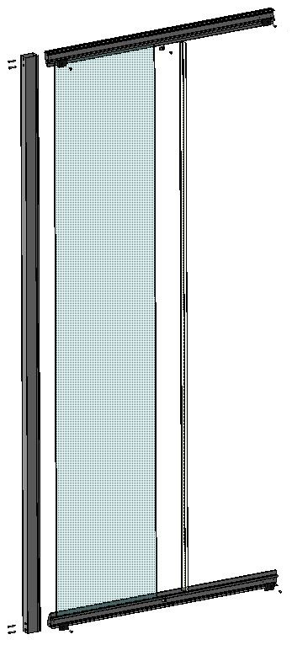

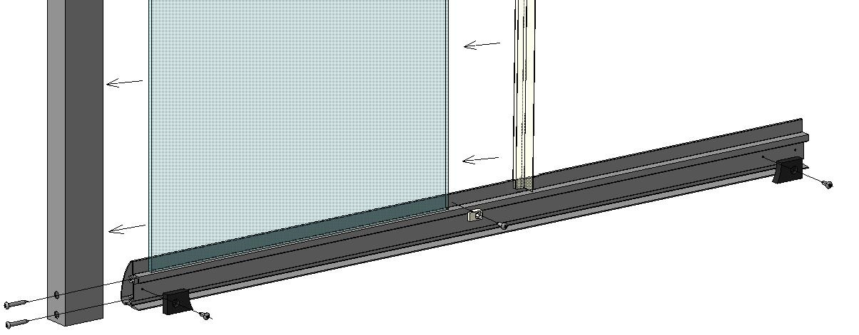

- Крепление для стекла поз.14 устанавливать по месту, предварительно просверлив отверстие ⌀2 мм.

ВНИМАНИЕ! Ограничители роликов поз.11 устанавливать по отверстиям следующим образом:
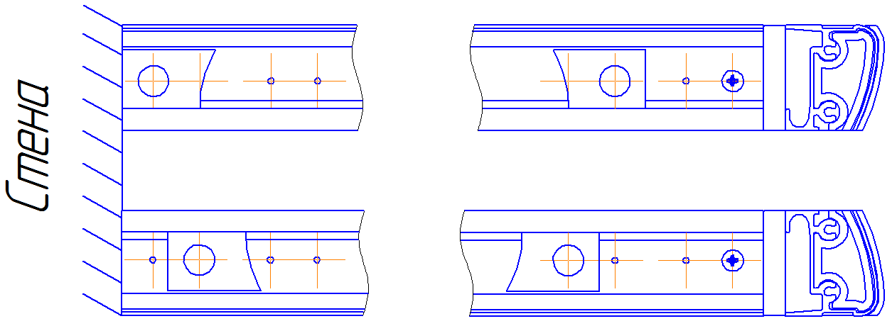

Верх

Низ

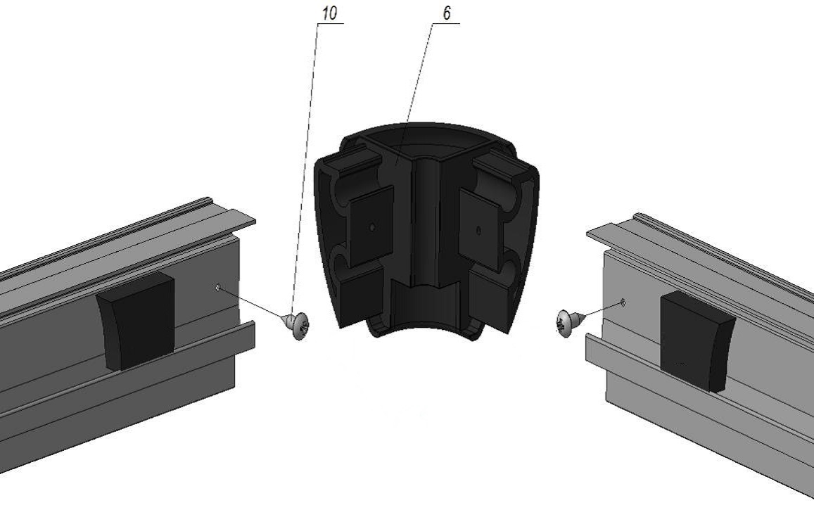
2.
Соединение стенок.

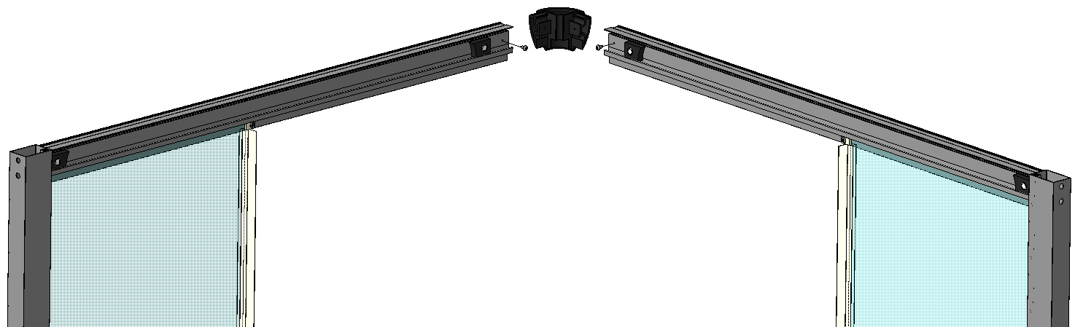

- Нижнюю часть стенок соединить аналогично.

3. Сборка дверок.
- Установить на стекла ролики, молдинги и ручку, как показано на рисунке.
Молдинги и магнитную ленту укладывать, расположив стеклянную панель длинным ребром на полу с мягкой подложкой (ковер или ткань).

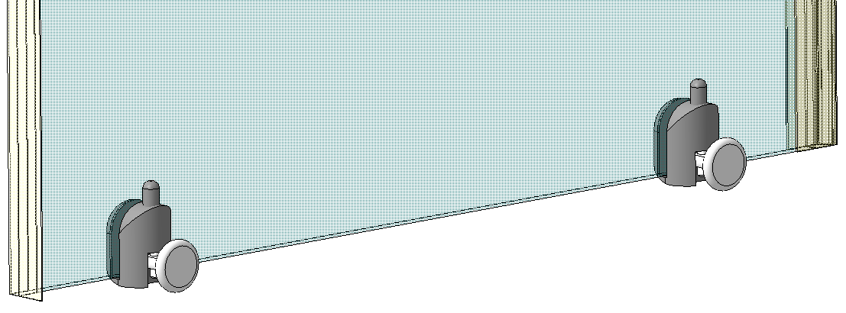
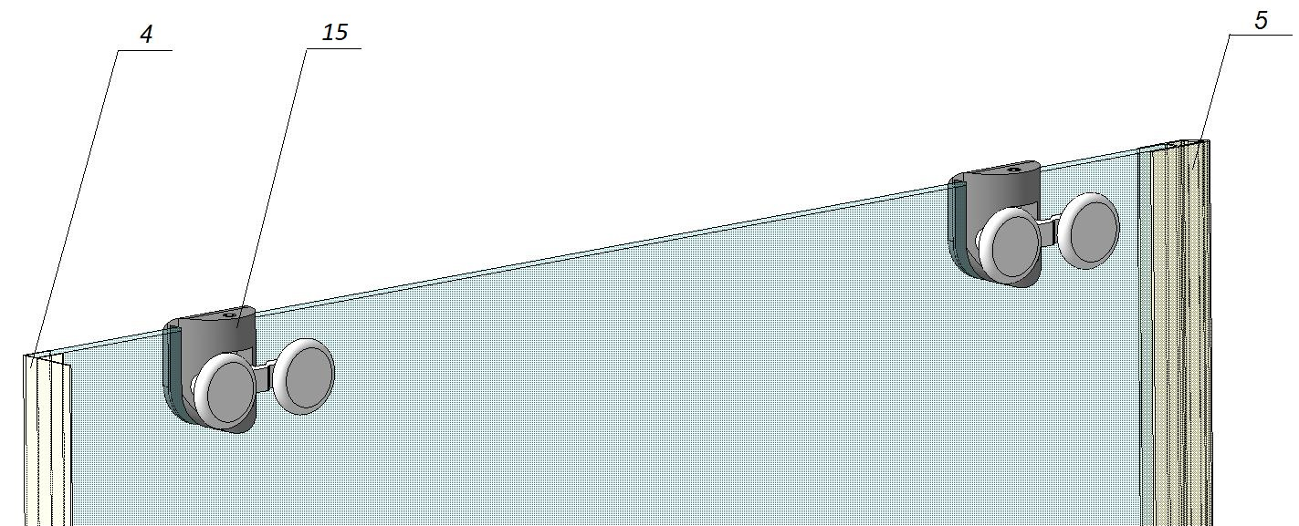

4. Сборка дверок со стенками.
- Установить дверку на стенку верхними роликами (двойными).
- На нижних роликах нажать кнопку и зафиксировать дверку в стенке.
- При необходимости отрегулировать дверки по средством регулировочных винтов на верхних роликах.
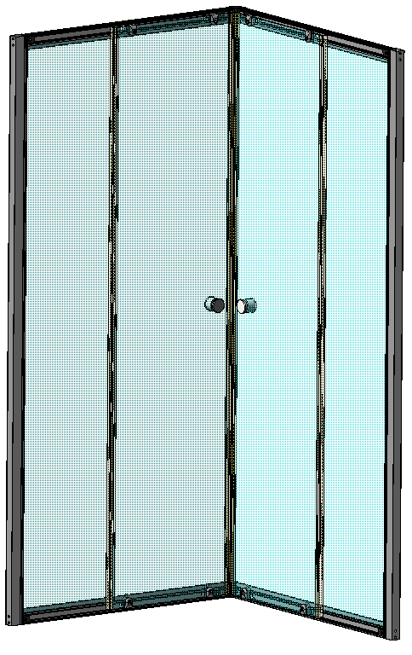
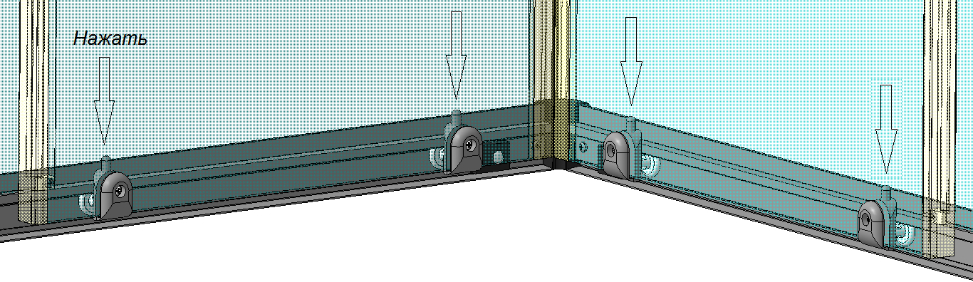
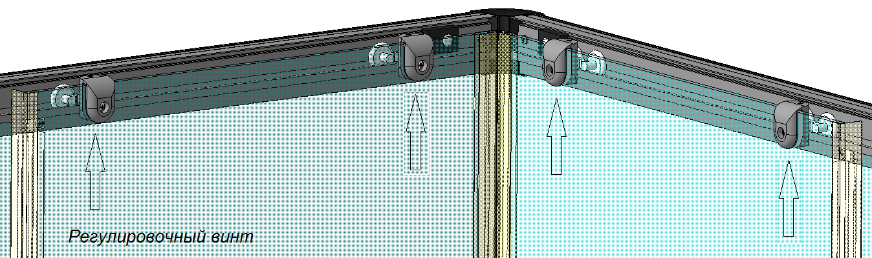

5. Установка душевого уголка.
- Наметить и просверлить в пристеночных профилях по 3 отверстия ⌀4 мм.
- По отверстиям в пристеночных профилях наметить и просверлить отверстия в стене
на ⌀6 мм.
- Установить дюбели 6х30 в стены и закрепить профили саморезом поз.13.
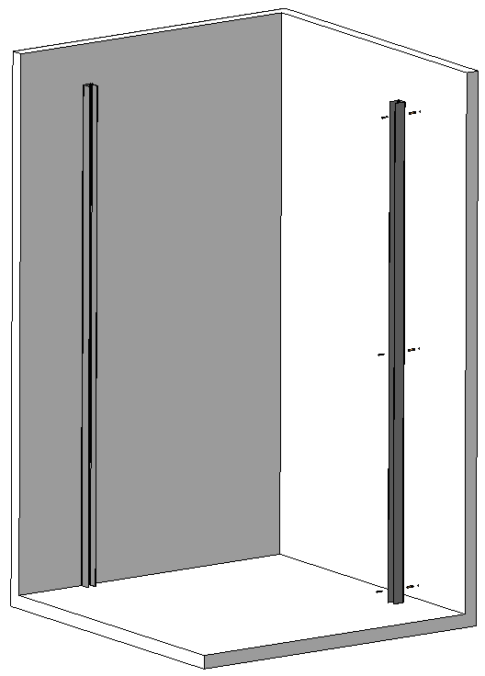
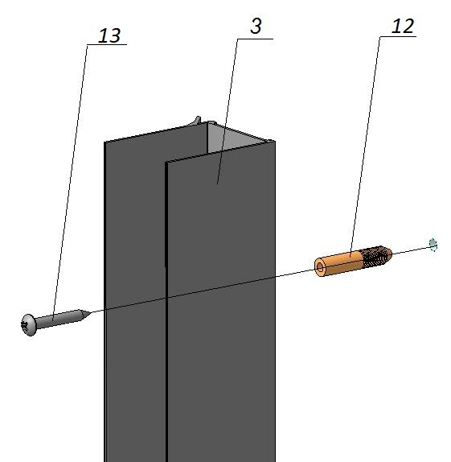

- Установить душевой уголок в пристеночные профили закрепить его саморезами поз.10.,
шляпку самореза закрыть заглушкой поз.17.

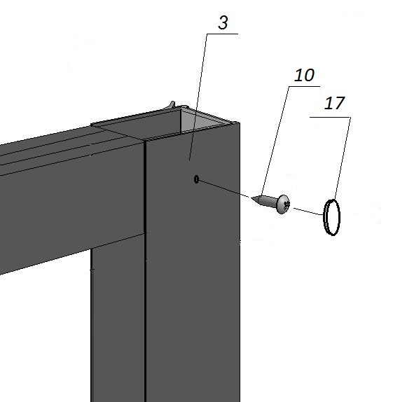

Обработать стыки, где возможно протекание воды, прозрачным антибактериальным силиконовым герметиком (в комплект поставки не входит).
Нанесение герметика является важнейшим моментом монтажа изделия и требует наличия опыта.
ВНИМАНИЕ!!!
Герметик наносить только на очищенную, обезжиренную, сухую поверхность. (Смотри инструкцию на упаковке герметика).
Ширина шва должна быть вдвое больше его глубины. Затем производится затирка до образования пленки.
Рекомендованные места обработки изделия:
*примыкание нижней направляющей к полу или трапу;
* примыкание рамочных профилей к стенам с внутренней и внешней сторон.
Допускается не наносить силиконовый герметик с внешней стороны изделия для сохранения эстетического вида примыкания к стенам.
После полного высыхания герметика, изделие готово к использованию.
(Примечание: время полного высыхания герметика смотреть на его упаковке.)

ТРЕБОВАНИЯ ПО ТРАНСПОРТИРОВАНИЮ И ХРАНЕНИЮ

Изделие допустимо транспортировать всеми видами крытого транспорта в заводской упаковке согласно манипуляционным знакам указанным на ней. При этом погрузка, разгрузка и условия транспортирования должны исключать возможность механического повреждения изделий и их упаковки.
Изделие должно храниться в заводской упаковке в условиях, исключающих механические повреждения их упаковки, воздействие агрессивных сред, попадание атмосферных осадков и почвенной влаги, а также согласно манипуляционных знаков указанных на упаковке.

ГАРАНТИИ ИЗГОТОВИТЕЛЯ

При соблюдении условий транспортировки, хранения, эксплуатации, предприятие-изготовитель дает гарантию на изделие в течение 12 месяцев со дня продажи, но не более 2-х лет с даты продажи.
Срок службы изделия составляет 5(пять) лет (для изделий, установленных в местах общего пользования-1(один) год).

Претензии к качеству товара принимаются в течении 14 дней со дня покупки.

Гарантия не распространяется:
- на стекла изделия, а также дефекты гибкой подводки и узлов ее соединения, используемых для подключения к водопроводу и обеспечивающих водоснабжение изделия;
- повреждения изделия, возникшие в результате перевозки или хранения, электролиза или коррозии, а также воздействия химических и абразивных веществ, вызванные использованием агрессивных моющих средств и/или несоблюдением рекомендаций по обслуживанию и уходу за изделием;
- неисправности изделия, возникшие в результате механического повреждения или неправильной эксплуатации;
- в случае изменения конструкции изделия;
- на изделие, установленное в местах общего пользования;
- дефекты изделия, вызванные естественным износом товара и его деталей (уплотнителей, прокладок, движущихся частей и т.д.);
- в случае нарушения рекомендаций по подготовке места для установки изделия, инструкции по сборке и установке изделия, рекомендаций по эксплуатации изделия.

Несоблюдение потребителем указаний по мерам безопасности, использование изделия не по назначению и нарушение правил по эксплуатации, транспортированию и хранению приводит к прекращению гарантии изготовителя.

ВНИМАНИЕ!
По истечении гарантийного срока претензии потребителя по качеству изделия не принимаются.

Штамп ОТК ___________________________

Размер (ВхШхГ) указан на этикетке, расположенной на лицевой стороне коробки.

В2.3Д22.04.22

